课程编号：B080103040

Linux操作系统
大作业说明文档



姓 名 | 刘德政 | 学 号 |  | 20142883
班 级 | 软件1401 | 指 导 教 师 |  | 石凯
实验名称 | Linux操作系统大作业
开 设 学 期 | 2016-2017第一学期
开 设 时 间 | 第17周——第18周
报告日期
评 定 成 绩 |  |  | 评定人
评 定 成 绩 |  |  | 评 定 日 期

东北大学软件学院

Linux大作业说明文档

【实验目的】
掌握通过Linux系统调用来编写客户端和服务器之间通信的程序（游戏）。加深对多进程/线程的理解，学会进程间通信的实际运用，掌握客户端之间异步通信的方法。

【实验内容】
本实验中编写了一个双方对战游戏（heroes）。对战双方采取回合制。
每一方有三种技能，分别为：攻击（分1/2/3/4等级）、防御（其中4级攻击可破防）和补水（攻击只可以在有充分的水时才可进行）。

游戏规则如下：
如果双方都攻击对方，且攻击力度相同，则继续进行，否则力度小或被破防的一方死亡；如果成功防御对方的攻击，则进入下一回合，其余情况同样进入下一回合。
键盘操作规则如下：
输入字符 | 含义
1 | 1级攻击
2 | 2级攻击
3 | 3级攻击
4 | 4级攻击
g | 防御技能
s | 回水
c | 查看当前回合结果
r | 清屏，进入下一回合
n | 开始新的游戏
q | 退出游戏

通信协议如下：
- 客户端发送消息格式：
用户名|当前血量|技能
- 客户端（子进程）接收消息格式：
用户名1|当前血量|对方技能|是否回水|用户名2|当前血量|对方技能|是否回水
- 客户端（子进程）处理后消息格式（之后分别写入两段共享内存）：
用户名1|当前血量|对方技能|是否回水
用户名2|当前血量|对方技能|是否回水
注：服务器端接收、发送消息格式与之对应，接收端（父进程）不处理消息。

【实现方法】
服务器端：
- 向内核申请进行socket连接
int get_sockfd(int port){

struct sockaddr_in server_addr;

if((sockfd = socket(AF_INET, SOCK_STREAM, 0)) == -1){
fprintf(stderr, "Socket error:%s\n\a", strerror(errno));
exit(1);
}
else{
printf("Socket successful!\n");
}

bzero(&server_addr, sizeof(struct sockaddr_in));
server_addr.sin_family = AF_INET;
server_addr.sin_addr.s_addr = htonl(INADDR_ANY);
server_addr.sin_port = htons(port);

if(bind(sockfd, (struct sockaddr *)(&server_addr), sizeof(struct sockaddr))==-1){
fprintf(stderr, "Bind error:%s\n\a",strerror(errno));
exit(1);
}
else{
printf("Bind successful!\n");
}

if(listen(sockfd,BACKLOG) == -1){
fprintf(stderr, "Listen error:%s\n\a", strerror(errno));
exit(1);
}
else{
printf("Listening.....\n");
}

return sockfd;

}

- 创建共享内存，便于父进程和子进程通信
int shmid_create(){

int shmid;

if((shmid = shmget(IPC_PRIVATE, SIZE_SHMADD, 0777)) < 0){
perror("shmid error!");
exit(1);
}
else printf("shmid success!\n");

return shmid;
}

- 接收消息，待双方都发送后，处理对战结果，并返回
/**
* 如果双方互相攻击
*/
if(f_fwd && t_fwd){
if(f_fwd < t_fwd){
mood_rest_f[0] = '*';
mood_rest_f[1] = '\0';
strcpy(mood_rest_t, VALUE);
}

else if(f_fwd > t_fwd){
mood_rest_t[0] = '*';
mood_rest_t[1] = '\0';
strcpy(mood_rest_f, VALUE);
}

else{
strcpy(mood_rest_t, VALUE);
strcpy(mood_rest_f, VALUE);
}
}

/**
* 如果一方攻击，另一方防守
*/
else if(!strncmp(msd_f, "g", 1) && t_fwd){
if(t_fwd < 4){
strcpy(mood_rest_t, VALUE);
strcpy(mood_rest_f, VALUE);
}
else{
mood_rest_f[0] = '*';
mood_rest_f[1] = '\0';
strcpy(mood_rest_t, VALUE);
}
}

else if(!strncmp(msd_t, "g", 1) && f_fwd){
if(f_fwd < 4){
strcpy(mood_rest_t, VALUE);
strcpy(mood_rest_f, VALUE);
}
else{
mood_rest_t[0] = '*';
mood_rest_t[1] = '\0';
strcpy(mood_rest_f, VALUE);
}
}

/**
* 如果一方攻击，另一方回水
*/
else if(!strncmp(msd_f, "s", 1) && t_fwd){
mood_rest_f[0] = '*';
mood_rest_f[1] = '\0';
strcpy(mood_rest_t, VALUE);
}

else if(!strncmp(msd_t, "s", 1) && f_fwd){
mood_rest_t[0] = '*';
mood_rest_t[1] = '\0';
strcpy(mood_rest_f, VALUE);
}

/**
* 其余情况
*/
else{
strcpy(mood_rest_f, VALUE);
strcpy(mood_rest_t, VALUE);
}

客户端：
- 与服务器建立连接：
if((host = gethostbyname("localhost")) == NULL) {
fprintf(stderr, "Gethostname error\n");
exit(1);
}

port = atoi(av[2]);
name = av[1];

if((sockfd = socket(AF_INET, SOCK_STREAM, 0)) == -1) {
fprintf(stderr, "Socket Error:%s\a\n", strerror(errno));
exit(1);
}

bzero(&server_addr, sizeof(server_addr));
server_addr.sin_family = AF_INET;
server_addr.sin_port = htons(port);
server_addr.sin_addr = *((struct in_addr*)host->h_addr);

if(confd = connect(sockfd, (struct sockaddr *)(&server_addr), sizeof(struct sockaddr)) == -1){
fprintf(stderr, "Connect Error:%s\a\n", strerror(errno));
exit(1);
}

- 建立共享内存，用于保存双方的属性
int shmid, shmid_opst;
char *shmadd, *shmadd_opst;

shmid = shmid_create();
shmadd = shmat(shmid, 0, 0);

shmid_opst = shmid_create();
shmadd_opst = shmat(shmid_opst, 0, 0);

- 利用curses库进行构造界面

- 对用户输入做相应处理
if(c == 'q'){
endwin();
break;
}

if(c == 'c'){

move(row, col += 10);

move(row = ME_X + 5, col = ME_Y + 8);

if(is_me)
updt_Me(msd_t, spl_f);
else if(!is_me)
updt_He(msd_f, spl_t);

continue;

}

if(c == 'n'){
draw(ME_X, ME_Y);
draw(HE_X, HE_Y);
strcpy(mood_cut, VALUE);
strcpy(mood_cut_opst, VALUE);
move(row = ME_X + 5, col = ME_Y + 8);
}

if(c == 'r'){
draw(ME_X, ME_Y);
draw(HE_X, HE_Y);
strcpy(mood_cut, VALUE);
strcpy(mood_cut_opst, VALUE);
move(row = V_X + 12, col = ME_Y + 2);
addstr(BLANK_4);
move(row = V_X + 12, col = ME_Y + 2);
addstr(energy);
move(row = ME_X + 5, col = ME_Y + 8);
}

if(c == '1'){
move(row, col += 10);
addstr(BLANK);
move(row, col += 10);
addstr(ATTK_T);

int i = 0;
int len = strlen(energy);

if(len - 1 >= 0){
move(row = V_X + 12, col = ME_Y + 2);
addstr(BLANK_4);

memset(energy, 0, ENER_LEN);
for(i = 0; i < len - 1; i++)
energy[i] = 'O';
energy[i++] = '\0';

move(row = V_X + 12, col = ME_Y + 2);
addstr(energy);
}
else continue;

move(row = ME_X + 5, col = ME_Y + 8);
}

else if(c == '2'){
move(row, col += 10);
addstr(BLANK);
move(row, col += 10);
addstr(ATTK_S);

int i = 0;
int len = strlen(energy);

if(len - 2 >= 0){
move(row = V_X + 12, col = ME_Y + 2);
addstr(BLANK_4);

memset(energy, 0, ENER_LEN);
for(i = 0; i < len - 2; i++)
energy[i] = 'O';
energy[i++] = '\0';

move(row = V_X + 12, col = ME_Y + 2);
addstr(energy);
}
else continue;

move(row = ME_X + 5, col = ME_Y + 8);
}

else if(c == '3'){
move(row, col += 10);
addstr(BLANK);
move(row, col += 10);
addstr(ATTK_M);

int i = 0;
int len = strlen(energy);

if(len - 3 >= 0){
move(row = V_X + 12, col = ME_Y + 2);
addstr(BLANK_4);

memset(energy, 0, ENER_LEN);
for(i = 0; i < len - 3; i++)
energy[i] = 'O';
energy[i++] = '\0';

addstr(energy);
}
else continue;

move(row = ME_X + 5, col = ME_Y + 8);
}

else if(c == '4'){
move(row, col += 10);
addstr(BLANK);
move(row, col += 10);
addstr(ATTK_L);

int i = 0;
int len = strlen(energy);

if(len - 4 >= 0){

move(row = V_X + 12, col = ME_Y + 2);
addstr(BLANK_4);

memset(energy, 0, ENER_LEN);
for(i = 0; i < len - 4; i++)
energy[i] = 'O';
energy[i++] = '\0';

move(row = V_X + 12, col = ME_Y + 2);
addstr(energy);
}
else continue;

move(row = ME_X + 5, col = ME_Y + 8);
}

else if(c == 'g'){
move(row, col += 10);
addstr(BLANK);
move(row, col += 10);
addstr(GUARD);
move(row = ME_X + 5, col = ME_Y + 8);
}

else if(c == 's'){

if(strlen(energy) >= 4)
continue;

move(row, col += 10);
addstr(BLANK);
move(row, col += 10);
addstr(SUPPLY);
move(row = ME_X + 5, col = ME_Y + 8);

}

else continue;

- 子进程接受消息，处理后写入共享内存，供父进程使用
strcat(shm_t, from);
strcat(shm_t, "|");
strcat(shm_t, mood);
strcat(shm_t, "|");
strcat(shm_t, t_md);
strcat(shm_t, "|");
strcat(shm_t, f_spl);
strcpy(shmadd, shm_t);

strcat(shm_f, to);
strcat(shm_f, "|");
strcat(shm_f, mood_opst);
strcat(shm_f, "|");
strcat(shm_f, f_md);
strcat(shm_f, "|");
strcat(shm_f, t_spl);
strcpy(shmadd_opst, shm_f);

- 父进程从共享内存中取出服务器返回的消息进行分析，并显示在双方的终端上
void updt_Me(char *msd, char *spl){

/**
* swipe mood in the past and update the aspect of me
*/

/**
* 1st for me
*/
move(row = V_X, col = ME_Y);
addstr(BLANK);
move(row = V_X, col = ME_Y);
addstr(mood_cut);

/**
* 2nd for him
*/
move(row = V_X, col = HE_Y - V_E);
addstr(BLANK);
move(row = V_X, col = HE_Y - V_E);
addstr(mood_cut_opst);

move(row = ME_X + 5, col = HE_Y - 25);
addstr(BLANK);

if(!strncmp(msd, "1", 1))
addstr(ANTI_T);
else if(!strncmp(msd, "2", 1))
addstr(ANTI_S);
else if(!strncmp(msd, "3", 1))
addstr(ANTI_M);
else if(!strncmp(msd, "4", 1))
addstr(ANTI_L);
else if(!strncmp(msd, "g", 1))
addstr(OBSV_G);
else if(!strncmp(msd, "s", 1))
addstr(ENERGY);

if(!strncmp(spl, "1", 1)){

if(strlen(energy) < 4){
move(row = V_X + 12, col = ME_Y + 2);
addstr(BLANK_4);
energy[strlen(energy) + 1] = '\0';
energy[strlen(energy)] = 'O';
move(row = V_X + 12, col = ME_Y + 2);
addstr(energy);
}
}

move(row = ME_X + 5, col = ME_Y + 8);
refresh();

}

【实验结果】

- 登录后进入界面：
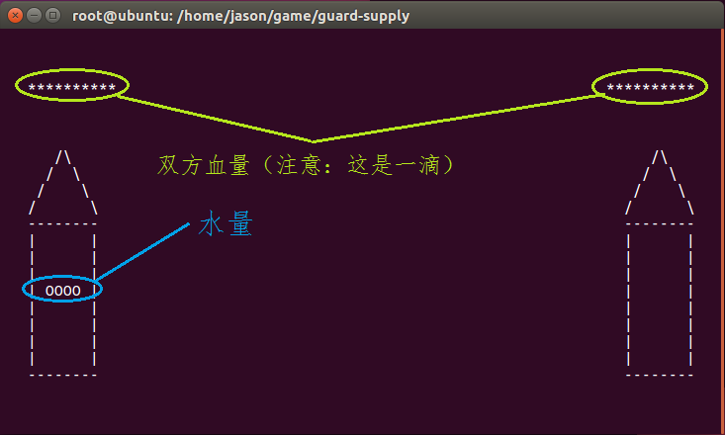

- 第一回合结果：打平继续
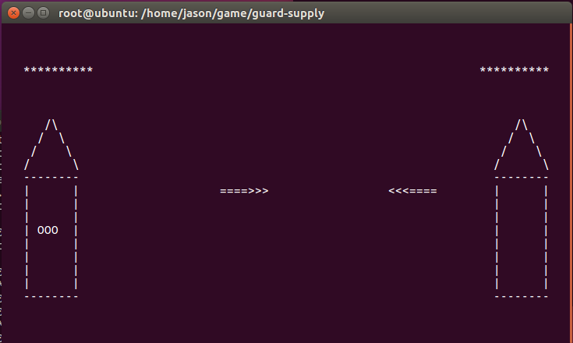

- 进入第二回合，平局
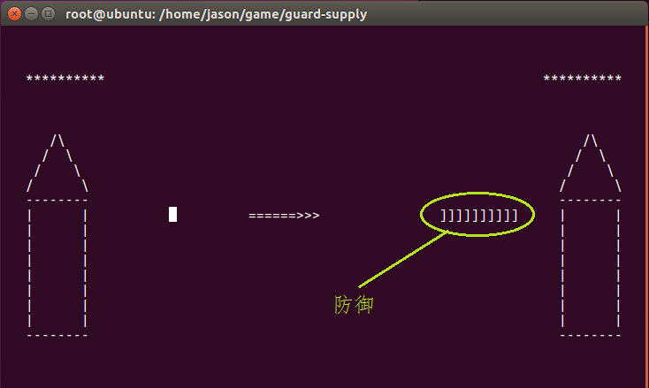

- 下一回合
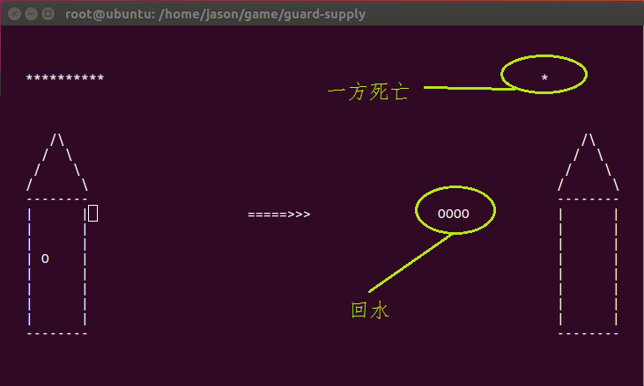

注：在此展示部分对战结果，更多精彩内容验收见。

【问题及感悟】
- 学会了Linux编程的基本知识，对操作系统的知识在实践中得到了进一步认识，是操作系统这门课的延伸，尤其是实践方面。
- 学会了系统调用编程，而不仅仅是已封装的类库，对底层的知识有了进一步了解。
- 使用共享内存实现进程间通信是一个很大的收获，因在实验课当中使用了别的方式，而这一方式没有提及。二其恰好解决了父/子进程中数据不共享的问题（相对于多线程而言）。
- 实现curses中的光标配合玩家异步通信是一个难题，本实验中服务器和客户端可以做到异步通信，但在curses界面库的配合上还难以实现，即如果双方在任意时刻发射任意数量的攻击是难以处理的，难以在同一时间在同一界面内展示，还需要将来不断地努力探索。

